 | Nieuwsbrief  Windalarm  van land naar zee | 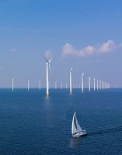

Beste ...
Op 27 mei heeft de gemeenteraad van Amsterdam ingestemd met de zoekgebieden voor windturbines. Dat is slecht nieuws, want megawindturbines in de gemeente Amsterdam zijn hiermee een stap dichterbij. Het college wil 17 windturbines van 150 meter hoog plaatsen binnen de gemeentegrenzen, wat schade toebrengt aan omwonenden, leefomgeving en de natuur.
Toch is Windalarm tevreden met de resultaten van de afgelopen maanden. We hebben een flinke discussie in de media ontketend en de wethouder heeft een reflectiefase van een half jaar moeten accepteren. We zullen in deze reflectiefase onze standpunten blijven herhalen: alle planvorming moet per direct stilgezet worden en er moet een onafhankelijk onderzoek komen naar de nut en noodzaak van de plannen. We willen geen windmolens binnen 1500 meter van bebouwing; het opwekken van windenergie kan beter op zee.
Gelukkig zijn er in de gemeenteraad van Amsterdam politieke partijen die zich voor ons inzetten. Schrijf hun een mailtje en bedank JA21, CDA, Partij voor de Dieren, VVD, DENK of de Partij voor de Ouderen in Amsterdam voor de steun, zie hier de emailadressen. Ook de SP verdient een vriendelijke aanmoediging om hun bezwaren aan de orde te blijven stellen. Over negen maanden zijn er gemeenteraadsverkiezingen, daarom moeten we erop blijven wijzen hoe belangrijk dit punt voor ons is.
Er is ook goed nieuws: in vele Nederlandse gemeenten gaat een streep door de plannen voor windturbines op land. Buurgemeente De Ronde Venen wil bijvoorbeeld alleen zonne-energie binnen de gemeentegrenzen. Goed nieuws voor de inwoners, en voor iedereen die geniet van het historische Geingebied.
Verder heeft de Raad van State heeft op 30 juni een baanbrekende uitspraak gedaan. Die dwingt de regering nu eerst een uitgebreid milieuonderzoek uit te voeren.
Windalarm heeft er al vaak op gewezen dat de huidige Nederlandse windturbinenormen een politieke keuze zijn, en niet gebaseerd op een gedegen milieubeoordeling. Onze hoogste rechter oordeelt nu ook dat Nederland te kort schiet. Totdat de milieubeoordeling is gemaakt, en daarop gebaseerde normen, kunnen in feite geen vergunningen worden afgegeven voor windturbines op land.
Tot slot: wat kun je de komende tijd zelf doen tegen de plannen?
- Praat erover met elkaar en op Facebook, Twitter of Instagram.
- Zorg dat mensen uit je netwerk de petitie ondertekenen.
- Doneer een bedrag aan Windalarm. Onze organisaties bestaat alleen uit vrijwilligers, maar we maken wel onkosten, en hebben jullie steun nodig.

We houden jullie op de hoogte de komende maanden!
Vriendelijke groeten,
Windalarm Amsterdam

Klik hier voor webversie van deze update

Geachte heer/mevrouw Verberne,

De petitie aan Gemeente Amsterdam is inmiddels meer dan 10.600 keer getekend!

U ontvangt deze update omdat u de petitie heeft ondertekend.
Graag houden we u op de hoogte van de acties die ondernomen worden om windturbines dichtbij bewoning en in waardevolle natuur tegen te houden. We verzetten ons niet tegen de energietransitie als zodanig, maar vinden dat er betere alternatieven zijn, zoals wind op zee en zon op dak.

In ons bericht van ongeveer een maand geleden, die de petitieondertekenaars van het eerste uur ontvingen, riepen wij op om uw mening te geven via persoonlijke e-mails aan raadsleden en het college van Amsterdam en om in te spreken bij de commissievergadering op 12 januari. Dat heeft u massaal gedaan, en hiermee maakt u het verschil!

Hieronder een overzicht van onze acties de afgelopen weken en hoe u verder kunt helpen om ons doel te bereiken. Kijkt u vooral naar de expert meeting van de Amsterdamse raad (dinsdag middag 17.00 uur met Jan de Laat en vele anderen) en een online debat met Ed Nijpers en Tweede Kamerleden in Pakhuis de Zwijger (dinsdag avond).

Meer nieuws en updates in de volgende nieuwsbrief. Volgt u ons vooral ook op Facebook voor dagelijkse updates en nieuws.

Wat is er gebeurd?

Demonstratie met 200 bewoners in IJburg met langste spandoek ooit. Kijk naar de prachtige video rapportage van IJburg TV.

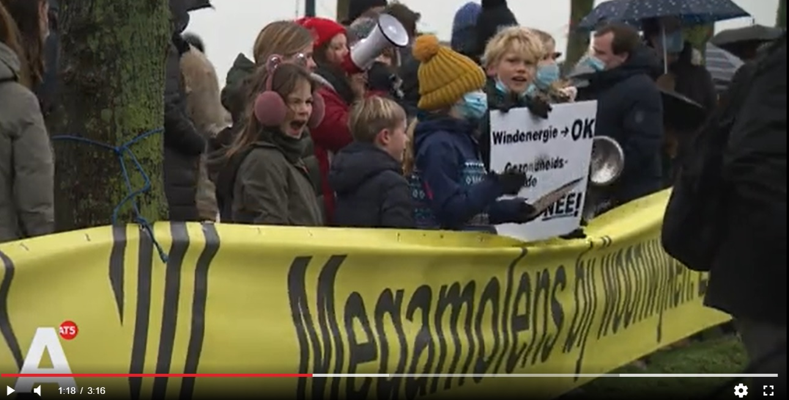

De 160 insprekers op 12 januari hebben impact gehad:
- Urenlange inspraak tegen windmolens Niet op 350 meter van mijn kinderen%E2%80%99
- Maar liefst 160 sprekers bij inspreekavond over windmolens 8 uur aan spreektijd nodig
Het windalarm initiatief verspreid zich verder over Amsterdam en naar naburige gemeenten.
- In veel gebieden drukken en verspreiden we de Windalarm flyers
- Zorgen over windmolens overgewaaid naar andere delen van Amsterdam
- Windalarm is nu actief in Amsterdam Noord, IJburg, Zeeburgereiland, Durgerdam, Landsmeer, Schellingwoude, Landelijk Noord, Noorder-IJplas, Amstelland, Zuid-Oost, Weesp, Diemen en het Gein.

Via aparte petities spreken we naast Amsterdam ook andere gemeentebesturen aan.
- Geen Windmolens in Landsmeer
- Windalarm Diemen
De Hofbar had een speciale uitzending over het windturbine drama in Amsterdam
- Aflevering de Hofbar waar de Windturbines in Amsterdam worden besproken

Steeds meer gemeenten rond Amsterdam schrappen zoekgebieden en keren zich tegen de Amsterdamse plannen, waaronder Ronde Venen (Abcoude), Oostzaan, Zaandam, Landsmeer.

- Ook Groenlinks Oostzaan wil de grote windturbines niet
- Motie Geen grote windsturbines in Landsmeer aangenomen
- Coalitiepartijen gaan motie indienen tegen windmolens Bloemendalerpolder

Windalarm roept samen met 65 andere actiegroepen uit het hele land de kamer op om een pas op de plaats te maken met wind op land
- 65-burgerorganisaties-Inclusief-Windalarm--%E2%80%9Cverklaar-windturbines-op-land-controversieel%E2%80%9D

In de Provincie zetten we de windturbineproblematiek verder op de kaart en hebben we kritische vragen gesteld aan de gedeputeerde Stigter (Groen Links). We houden u op de hoogte!

- Windalarm stuurt brief naar Gedeputeerde Stigter van Noord-Holland

We hebben inhoudelijke werkgroepen waaronder juridisch (met veel juristen), gezondheid (met veel artsen en medici), zon voor wind (met zonne-energie experts), en wind-op-zee (met offshore wind experts). De eerste position papers zijn afgelopen week aangeboden aan de Tweede Kamer.

- Position Paper: Geluidhinder en gezondheidsschade: Windalarm positie geluidshinder en gezondheidsschade windturbines 27-01-2021.pdf
- Position paper: Wind op Zee: Position Papers Windalarm positie en verkenning wind op zee 27-01-2021.pdf
- Zie ook: https://windalarm.org/nl/documenten b.v. voor onze facstsheet natuur in IJmeer en omstreken.

Wat komt eraan?
Dinsdag 2 februari 17.00u | Expertmeeting Gemeente Amsterdam | Zie voor agenda en live link: Expertmeeting Windturbines 02-02-2021

In deze sessie kunnen gemeenteraadsleden van Amsterdam vragen stellen aan experts die zij hebben uitgenodigd. Wij verwachten dat hier duidelijk naar voren zal komen dat de gezondheid van omwonenden met de huidige wet- en regelgeving onvoldoende is geborgd.

Dinsdag 2 februari 20.30u | Pakhuis de Zwijger over burgerberaad voor klimaat burgerberaad voor het klimaat
Dinsdag komen drie (energietransitie) sleutel figuren uit de NL politiek spreken in Pakhuis de Zwijger: Ed Nijpels (VVD), Agnes Mulders (CDA) en Matthijs Sienot (D66). Deze partijen zitten bijna zeker ook weer in de volgende regering. De meeting gaat over burgerparticipatie in de energietransitie. Deze partijen zijn voor burgerparticipatie en drukken ondertussen beleid door tegen de wens van burgers, nemen alternatieve scenario’s niet serieus, spelen met de gezondheid van mensen door geluidswetgeving aan te passen. U kunt gratis deelnemen aan deze sessie. Maak via de chat uw mening kenbaar en stel kritische vragen.

Dinsdag 2 februari 19.30u | Gemeenteraad Weesp | Gemeenteraadsvergadering over plaatsing windmolens in Bloemendaalse Polder.
Te volgen via: Extra Commissie SOB 02-02-2021

Woensdag 3 februari 13.30u | Amsterdamse Raadscommissie voor Ruimtelijke Ordening | O.a. bespreking Omgevingsvisie 2050. Te volgen via: vergadering/824356/RO%2003-02-2021

Wat kunt u doen?
Vraag bekenden de petitie te tekenen
Om onze slagkracht te vergroten is het belangrijk om een zo groot mogelijke achterban te hebben. U ontvangt deze mail omdat u onze petitie heeft getekend. Wilt u komende week vragen aan nog minimaal 2 mensen om de petitie te tekenen? Dan gaan we naar 30.000 handtekeningen.
Er is een petitie gericht aan Gemeente Amsterdam en er zijn petities gericht aan gemeente Diemen en Landsmeer. Indien u de petitie voor Amsterdam heeft getekend, maar u verwacht ook overlast van windmolens in een andere gemeente, onderteken dan ook de petitie aan dat gemeentebestuur.
Blijf onze volksvertegenwoordigers uw zorgen overbrengen door uw persoonlijke emails. Tientallen bezorgde burgers deelden hun zorgen al met de politiek. Dit helpt ons enorm. Hieronder links naar tips en de email adressen.
- Op gemeentelijk niveau: Schrijf Raadsleden => windalarm.amsterdam/nl/raadsleden
- Op provinciaal niveau: Schrijf Statenleden => windalarm.amsterdam/nl/Provinciale_Staten_

Donaties welkom!
We bedanken iedereen die een donatie heeft gedaan! Het stelde ons in staat om folders, animaties en spandoelen maken. Maar het is ook een morele steun die ons motivatie geeft om verder te gaan en nieuwe groepen te helpen door hun folders voor te financieren. Ook maken we onze website steeds beter en bieden we nieuwe groepen hun eigen pagina’s.
Komende weken willen we de bewoners in Amsterdam Zuid-Oost en Diemen met folders informeren (want de gemeenten doen het niet!). We hebben nog een urgent tekort van 2.500 Euro. Helpt u ons dit gat te dichten? U kunt snel en eenvoudig doneren via de volgende link: windalarm.amsterdam/nl/donatie
Hartelijk dank voor uw hulp en steun!

Windalarm
windalarm.amsterdam
Info@windalarm.amsterdam
Wilt u geen updates meer ontvangen? Stuur dan even een email.

